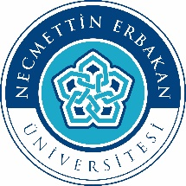
Güneş Pili Teknolojileri Üzerine Teorik ve Deneysel Çalışma Çalıştayı

05 Aralık 2023

KİŞİSEL BİLGİLER
Ünvanı- Adı Soyadı
TC Kimlik No
Fakülte Adı
Bölümü
Eğitim Durumu
(Öğrenci ise)
Telefon (Cep)
E-posta
Adres
Necmettin 29 Kasım 01 Aralık 2023
Üniversitesi Meram Tıp Fakültesi, Konya

Başvuru Formu

- Etkinlik katılım koşullarını sağlamaktayım.  Başvuruda sunulan tüm bilgilerin doğruluğunu beyan ederim. | Tarih:  İmza:
Başvuru Formu e-posta yoluyla “gsenyil@erbakan.edu.tr” adresine gönderilerek başvuru yapılacaktır.

